注意：请严格按照课堂上讲解的格式答题。比如动态规划，必须按照：求解思路，为什么能够用动态规划（证明具有最优子结构性质，说明重叠子问题性质，递归方程或递归关系等），算法过程（伪代码），时间复杂度分析）
一．（15分）
1）求解递归方程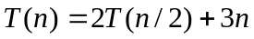；（5分）
根据书P46 定理4.1 T(n)=aT(n/b)+f(n)，a=2,b=2,f(n)=3n，f(n)=Θ(n^{log}_{b} ª) =Θ(n)，得T(n)=Θ(nlgn)
（或根据数学归纳法，猜测解为O(nlgn)，T(n)=2T(n/2)+3n<=2(c*n/2*lg(n/2))+3n=cn*lg(n/2)+3n<=cnlgn-cnlg2+3n<=cnlgn(c>3显然成立)
2）试分析动态规划与贪心、回溯以及分支限界的异同之处；（10分）
动态规划：
将原问题分成若干个子问题，然后从简单问题得解入手，逐步求解，直至求解出原问题。不会重复求解某些重复出现得子问题。能够应用动态规划求解的基本条件：最优子结构性质和重叠子问题性质。
步骤：找出最优子结构，递归定义一个最优解的值，以自底向上的方式（从简单问题开始入手）计算出最优解的值，根据计算最优解的值的信息构造一个最优解。每一步都依赖于子问题的解所以采用自底向上求解，通过子问题的解做决策，并进而获得原问题的解。
贪心：
总是在每一步骤中做最优的决策，希望通过一系列的局部最优决策，获得问题的全局最优解。算法简单有效，能够应用贪心算法的基本条件：贪心选择性质和最优子结构性质。
具有贪心选择性质和最优子结构性质。
步骤：将最优化问题的求解转化成做一个选择，只留下一个待解决的子问题，证明对原问题总存在这样一个最优解，它包含贪心选择，在做出贪心选择后证明，贪心选择+子问题的最优解=原问题的一个最优解。（分析问题的最优子结构性质，构造递归方程，得到递归解，证明在递归的每一阶段，最优选择可以通过贪心选择来实现，即做出贪心选择总是能得到问题的最优解，证明做出贪心选择后，除了一个子问题外，所有其他子问题都为空，用递归算法实现贪心策略，把递归算法改造成迭代算法）选择时只依赖到目前为止所做的选择，与将来的选择以及将来的子问题都没有关系，通常采用自顶向下求解。
回溯：
回溯法事实上是一个递归算法，它系统地在所有可能的选择中搜索问题的一个最优解。以深度优先的方式逐步确定解的值，直到找到问题的解。利用约束函数和限界函数来剪出无用的分支。
步骤：定义问题的解空间，这个解空间必须至少包含问题的一个最优解，组织解空间以便更容易地搜索问题地解（典型为一棵树或一个图），用深度优先地方式搜索问题的解，并用剪枝函数来避免去搜索一个无解的子空间。
分支限界：
分支限界同回溯一样，都是系统搜索一个解空间的方法，不同的是在节点的扩展方法上，它主要以宽度优先的方式进行扩展，每个活节点变成扩展节点只有一次。通常采用先进先出（FIFO 队列）、最小费用或最大收益（优先队列、堆）
步骤：对所求的问题定义一个解空间，这个解空间必须至少包含问题的一个最优解，对解空间进行合理组织，以方便搜索（比较常见的是利用图或树），以宽度优先或者宽度结合深度的优先方式搜索解空间，并利用限界函数来避免搜索那些不能得到解的子空间。
二．（25分）
1）请给出旅行商问题的最优化问题以及判定问题的描述；（8分）
旅行商问题（TSP）最优化问题可描述为：给定一个完全无向带权图G=（V ,E），其每一边(u,v)∈E都有一非负整数权值（或代价）w(u,v)。目的是要找出G的一条经过每一个顶点一次且仅经过一次的回路，且使回路的总权值最小。相应的判定问题可以描述为：给定一个完全带权图G=（V ,E ）和一个整数k，问是否存在一个总权值至多为k的哈密顿回路。
2）给定求解旅行商判定问题的一个算法，该算法能求出旅行商问题的最短回路长度吗？如果能请设计出求解算法；(8分)
对于图G=(V,E)和整数k，使用旅行商判定问题的算法判定是否存在一个总权值至多为k 的哈密顿回路，若存在则k-1，否则k+1,直至找出总权值最小的哈密顿回路，即为旅行商问题的最短回路长度。（或采用二分法，定义回路长度下界l，上届r，不断判断是否存在一个总权值至多为mid=(l+r)/2的哈密顿回路，存在则r=mid，否则l=mid+1，直至l=r）
3）证明旅行商问题的判定问题是NP完全问题；（9分）
首先证明TSP问题∈NP问题，{G<V,E,k>，图G<V,E>，有一条哈密顿回路，权值<=k},多项式时间能够验证是否使哈密顿回路，权值是否<=k。
再证TSP∈NP-Hard，对于任意的G为哈密顿回路的一个实例，可以在多项式时间内求得一个旅行商问题的实例与之相对应，同真同假。则可说明TSP问题使NPC问题。

三. （20分）Google公司来厦门大学招聘毕业生，现有n个学生参加面试，学生i的面试时间为分钟。在任一时刻，只能面试一个学生。如果某学生开始面试，则不能中断，直到该学生面试完，下一个学生才能开始。设学生i完成面试的时间为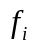。问如何面试学生，使得完成时间和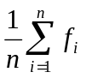最短？例如两个学生参加面试，学生1的面试时间为4分钟，学生2的面试时间为7分钟，如果安排学生2先面试，则学生2完成时间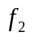=7，学生1的完成时间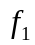=7+4，则完成时间和为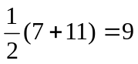，请设计一个求解该问题的算法并对其复杂性进行分析。
贪心算法，将所有学生按照面试时间长度t_{i}从小到大排序，之后依次面试即可。
正确性：假设当前面试第i个人，则对完成时间和的贡献为(n-i+1)*ti，要使得贡献最小，就要使得ti尽量小，若存在tj<ti(j>i)，则将tj与ti交换，贡献为(n-i+1)*(tj-ti)+(n-j+1)*(ti-tj)<0，答案更优，所以不存在tj<ti(j>i)，所以ti从小到大递增。
时间复杂度：排序时间复杂度为O(nlgn)，面试复杂度为O(n)，总复杂度为O(nlgn)
四．（20分）请描述prim算法，并证明其正确性。
与书P123 kruskalMST证明相同,证明循环不变量：在每次往集合A中增加一条边时，集合A均是一棵最小生成树边集的一个子集。令T为一棵最小生成树，A*是T的边集，则只需证明，A是A*的一个子集即可。（将KruskalMST换成Prim，注意一下Prim和KruskalMST的表述差异）
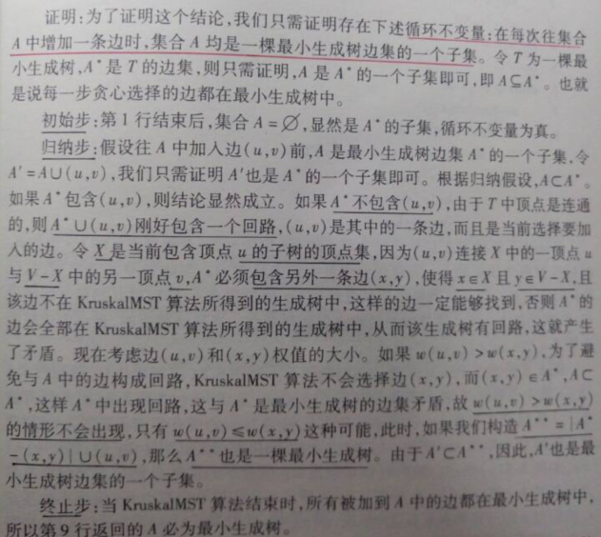
五．（20分）某卡车的载重量为w， n个货物，每个货物重wi，请设计出一个回溯算法，在不超过载重量的情况下，装尽可能重的货物。 要求设计两种限界函数。
P222 装载问题 具体解法见P224 改进的回溯算法。
